A11

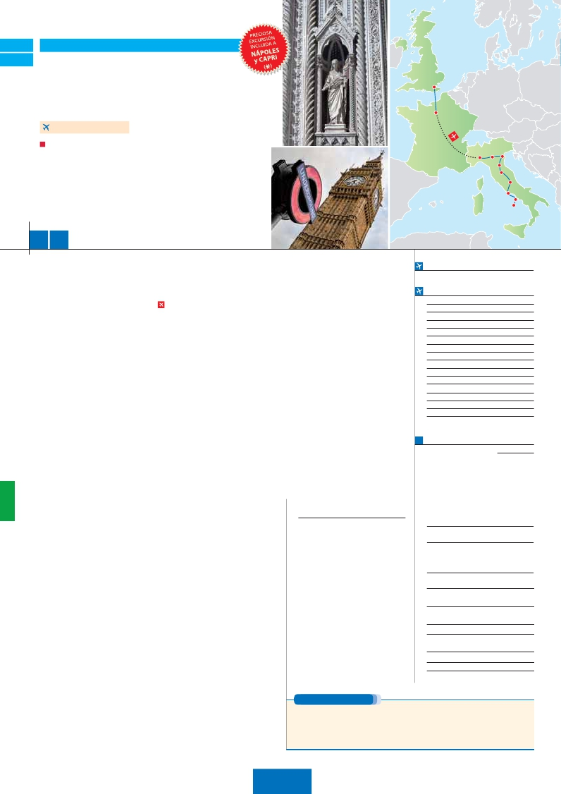

A12

**Inicio Londres o París - Fin Roma**

LONDRES Y PARÍS

**+** ITALIA SOÑADA

Londres

**3** noches en Londres,**4** París,**1** Milán,**2** Venecia,**1** Florencia y**3** Roma

**PARÍS-MILÁN EN AVIÓN**

DOS OPCIONES

París

**1.** Alojamiento y desayuno:

Visitas panorámicas a: París, Londres, Venecia, Florencia y Roma

Crucero por las típicas islas venecianas

París iluminado. Paseo en barco por el Sena

Milán

Verona

Venecia

Padua

Florencia

Asís

**2.** Con 7 comidas más:

Mismas visitas incluidas en la opción 1

Roma Barroca, Museos Vaticanos y Capilla Sixtina y Nápoles y Capri

12 15 días

...  desde 1.825 $ USA

Roma

Capri

Nápoles

**DÍA 1.** (Lunes)**LONDRES**

**Ciudad**       **Baja**          **Alta**   **Spto.**

Llegada a**Londres.** Asistencia en el aeropuerto

y traslado al hotel. Tiempo libre. Alojamiento**.**

**DÍA 2.** (Martes)**LONDRES**

Por la mañana efectuaremos la**visita pano-**

**rámica** de la ciudad, admiraremos el**Palacio**

**Real**, el**Palacio de Westminster**. La famosa

Torre del Reloj, mas conocida como el**«Big**

**Ben»**, el**Palacio de Buckingham**, etc. Tiempo

libre. Alojamiento.

**DÍA 3.** (Miércoles)**LONDRES**

**Desayuno.** Día libre en la ciudad más cos-

mopolita del mundo, donde lo clásico se junta

con lo más moderno, sus calles siempre lle-

nas de gente, sus parques, tranquilos pero

a la vez concurridos, y una diversidad que la

hacen única en el mundo, podrán disfrutar de

su tiempo para efectuar compras y visitas de

interés. Asimismo, le proponemos visitar opcio-

nalmente el**castillo de Windsor**. Alojamiento.

**DÍA 4.** (Jueves)**LONDRES-DOVER-**

**CALAIS-PARÍS**

**Desayuno.** Salida en autobús con destino

Dover, para embarcar en ferry con destino

Calais, continuación a**París.** Llegada al hotel.

Alojamiento. Después tendremos incluida una

excursión a**París Iluminado.** París es la ciudad

de la luz, de noche estalla en mil colores que

dan un encanto especial a la ciudad.

**Inicio viaje pasajeros 12 días**

Llegada a París. Asistencia en el aeropuerto y

traslado al hotel. Tiempo libre. Alojamiento**.**

**DÍA 5.** (Viernes)**PARÍS**

**Desayuno.** Iniciaremos con la**visita panorá-**

**mica** de la ciudad, donde veremos: La Catedral

de**Notre Dame**, pieza maestra del arte me-

dieval; el Barrio Latino; la Sorbona, el Panteón

de los hombres ilustres, los Inválidos donde se

encuentra el mausoleo de Napoleón; el Palacio

y los Jardines de Luxemburgo; la Torre Eiffel

símbolo de parís y de Francia; la Plaza de la

Concordia, la Plaza Etoile con el Arco del Triunfo,

Plaza Vendôme, La Opera Garnier, etc. A conti-

nuación, embarcaremos para dar un**Paseo en**

**barco** por el Sena. Después, quien lo desee,

subida al 2º piso de la famosa**Torre Eiffel** (op-

cional), desde donde obtendrá una panorámica

única de la gran ciudad de París. Alojamiento.

**DÍA 7.** (Domingo)**PARÍS**

**Desayuno buffet**. Día completamente libre a

su disposición en la ciudad de la luz.

**DÍA 8.** (Lunes)**PARÍS-MILÁN**

**Viaje en avión**

**Si lo desea podemos facilitarle este billete de avión**

**por 150 $ (neto). Tasas incluidas.**

**Desayuno buffet**. A la hora indicada traslado

incluido al aeropuerto para tomar el vuelo

con destino Milán (vuelo no incluido). Llegada,

asistencia y traslado incluido al hotel.**Cena** (in-

cluida en opc. 2) y alojamiento.

**DÍA 9.** (Martes)**MILÁN-VERONA-VENECIA**

**Desayuno buffet.** Mañana libre donde podrá

visitar la Galería Víctor Manuel; “El Duomo” (la

Catedral gótica más grande de Italia), el Castillo

Sfforza, etc... Salida hacia**Verona,** la ciudad de

Romeo y Julieta. Continuación del viaje hasta**Ve-**

**necia**.**Cena** y alojamiento. Opcionalmente po-

dremos realizar una visita a**Venecia de noche.**

**DÍA 10.** (Miércoles)**VENECIA**

**Desayuno buffet.** Por la mañana, tras-

lado hacia la Plaza de San Marcos. Efec-

tuaremos un recorrido en barco por la

laguna y las bellas islas venecianas. Empezare-

mos nuestra visita panorámica por la impresio-

nante Plaza de San Marcos, en la que se reúne

arte griego, medieval, bizantino y veneciano.

Visita a una fábrica de cristal de Murano. Resto

del tiempo libre.**Cena** y alojamiento.

**DÍA 11.** (Jueves)**VENECIA-PADUA-**

**FLORENCIA**

**Desayuno buffet.** Salida hacia**Padua**, ciudad

universitaria, donde destaca su magníﬁca Plaza

Prato della Valle; la**Basílica de San Antonio**.

Continuación del viaje hacia**Florencia**, cuna y

centro del Renacimiento.**Visita panorámica**

de la ciudad. Visitaremos también la Plaza de la

Signoria, el Palacio de Gobierno de los Medici

y el Campanille de Giotto. Resto del día libre.

Los que lo deseen tendrán la oportunidad de

visitar la**Academia**, donde podrá disfrutar

contemplando el famoso**“David”** de

**Ángel** y otras obras maestras.**Cena** (opc. 2)

y alojamiento.

**DÍA 12.** (Viernes)**FLORENCIA-ASIS-ROMA**

**Desayuno buffet**. Salida hacia**Asís**.**Visitare-**

**mos** la Basílica de San Francisco. Continuación

del viaje hasta**Roma.** Presentamos la capital

del Tiber con una**visita panorámica** en au-

**DÍA 13.** (Sábado)**ROMA**

**Desayuno buffet.** Hoy tenemos**incluida** una

visita interesantísima a los

**Capilla Sixtina y el interior de la Basílica de**

**San Pedro** (opc. 2). Posteriormente, tiempo li-

bre durante el cual tendrá oportunidad de visitar

por su cuenta las                        **-**

**cumbas**, Santa María la Mayor. Resto del día

libre.**Cena** (opc. 2) y alojamiento.

**DÍA 14.** (Domingo)**ROMA**

**Excursión a Nápoles y Capri**

**Desayuno buffet. Preciosa excursión opcio-**

**nal** de todo el día a**Nápoles y Capri Cena**

(incluida en opc. 2). Salida por la mañana en

autocar hacia**Nápoles.** Una visita panorámica

de la Bahía es un espectáculo inolvidable; esto

bastaría para llevarse de la capital del Mez-

zogiorno italiano un recuerdo único. Existe la

posibilidad de visitar también**Pompeya** (opcio-

nal). En**Nápoles** tomaremos el barco que nos

llevará a la isla de**Capri.** Al ﬁnal de la tarde,

regreso a Roma.**Cena** (opc. 2) y alojamiento.

**DÍA 15.** (Lunes)**ROMA**

**Desayuno buffet.** Fin del viaje y de nuestros

servicios.

**INCLUIDO EN EL TOUR**

**Traslados** aeropuerto-hotel-aeropuerto(1).

**Guía correo y asistencia** desde el primer

momento de llegada a Italia hasta el ﬁnal.

**Comidas:** (bebidas no incluidas).

Opc. 1: desayuno diario y 2 comidas

Opc. 2: desayuno diario y 7 comidas

**Visitas con guía local:**

Panorámicas de Roma, Florencia,

Venecia, Londres y París

**Seguro de viaje.**

**Tasas de Alojamiento en Italia.**

Ver resto incluido págs. 63 y 85.

(1) No incluido el traslado del día 15.

**NOTAS**

(*) Opción 2.

efectuará en el tren Eurostar. Consultar.

Ver resto notas págs. 63 y 85.

**PRE O POST VIAJE**

**INICIO PARÍS**

Todos los Jueves del año

**FECHAS DE INICIO LONDRES**

**2018**

19   26

**Abril**             2    9   16  23   30

7   14   21   28

**Junio**            4   11   18   25

**Julio**             2    9   16   23   30

**Agosto**           6   13   20   27

**Septiembre**       3   10   17   24

**Octubre**          1    8   15   22   29

**Noviembre**       5   12   19   26

**Diciembre**        3   10   17   24   31

**2019**

**Enero**            7   14   21   28

**Febrero**          4   11   18   25

4   11

T. Baja   T. Media   T. Alta

**PRECIOS POR PERSONA $ USA en hab. doble**

**12 días**  **15 días**

Temporada Baja.. . . . . . . . **1.825 2.270**

Temporada Media. . . . . . . **1.890 2.340**

Temporada Alta. . . . . . . . . **1.995 2.460**

Spto. habitación individual. . .   **560 725**

Spto. opción 2 . . . . . . . . . . .    **275 275**

Bono de anulación sin gastos. .    **30 30**

**NOCHES EXTRAS por persona en AD**

**Indiv.**

**Londres......** **120**   **125 140 70**

**Roma..........**    **75 80 105 60**

**París...........**    **80**    **95**   **105**    **60**

**HOTELES previstos o similares**

**Roma**     Aran Mantegna ****      Ciudad

Fleming/Regent ****      Ciudad

**Florencia**  The Gate ****           Ciudad

Villa Gabriele ****        Ciudad

**Venecia**    Villa Fiorita ****        Monastier

**Milán**      Contessa Jolanda ****    Ciudad

Century ****            Ciudad

**Londres**   Royal National ***        Centro

**París**      Mercure La Defense ****   Ciudad

Ver resto de hoteles pág. 63 y 85.

**DÍA 6.** (Sábado)**PARÍS**

**Desayuno buffet.** Día libre durante los cuales

podrá disfrutar de algunos de los siguientes

museos o atractivos:

**Palacio de Versalles**

tobús al corazón de la Roma antigua. Por la

tarde realizaremos la visita de**Roma barroca**

(incluida en opc. 2); recorrido por las principales

plazas de la ciudad, visitando la famosa Fon-

tana de Trevi, Panteón y la espectacular Plaza

Navona.**Cena** (opc. 2) y alojamiento.

Si lo desea, añada 3 días extras en Madrid o Lisboa, o participe en un tour por Andalucía de 5 días.

.......................................    **3** días /**2** noches     desde**290 $**  ver pág. 247

**Lisboa** ......................................    **3** días /**2** noches     desde**410 $**  ver pág. 248

**Andalucía y Toledo** .................    **5** días /**4** noches     desde**800 $**  ver pág. 249

**156** PANAVISIÓN